Гр ТСП 42 20.04.20 физика
Тема Строение атома. Опыты Резерфорда.

Задание : конспектировать,, ответить на вопросы, указанные в лекции. Использовать учебник .Г.Я. Мякишев, Б.Б. Буховцев, 11 кл .-М. «Просвещение»,2010г.,.- с §94-96, стр 256.
Выполненную работу сфотографируем, отправляем на сайт
Zaitseva01.1958@mail.ru
Урок 90 Тема Контрольная работа на тему «Световые кванты»
Два варианта. Выполняем как сидим на уроке. Выполняем по своим вариантам, т.е. как обычно сидите на уроке физики. Выполняйте на отдельном листочке от конспекта. Затем выполняем конспект «Сила тяжести и вес тела». Работы за каждый урок сохраняйте. Потом придется отчитываться
Вариант 1.
- Определите массу фотона красного излучения, длина волны которого 720 нм.
- Определите импульс фотона голубого излучения, длина волны которого 500 нм, при его полном поглощении и полном отражении телом.
- Определите красную границу фотоэффекта у хлористого натрия, работа выхода электронов которого равна 4,2 эВ.
- Определите максимальную скорость вылета фотоэлектронов из калия, работа выхода равна 2,26 эВ, при освещении его ультрафиолетовым излучением с длиной волны 200 нм.
- Почему электрическая проводимость полупроводников повышается при облучении их светом?
Вариант 2.
- Определите длину волны видимого излучения, масса фотона которого равна 4 × 10 ^{– 36} кг.
- Определите длину волны ультрафиолетового излучения, импульс кванта которого при полном поглощении равен 3 × 10 ^{– 27} кг×м/с.
- Красная граница фотоэффекта у натрия на вольфраме равна 590 нм. Определите работу выхода электронов у натрия на вольфраме.
- Красная граница фотоэффекта у цезия равна 653 нм. Определите скорость вылета фотоэлектронов при облучении цезия оптическим излучением с длиной волны 500 нм.
Почему выход фотоэлектронов при возникновении фотоэффекта не зависит от интенсивности.
Урок 91 .Тема Строение атома. Опыты Резерфорда.

Задание : конспектировать,, ответить на вопросы, указанные в лекции. Фотографируем всю лекцию. Рисунки выполнять. Использовать учебник .Г.Я. Мякишев, Б.Б. Буховцев, 11 кл .-М. «Просвещение»,2010г.,.- с §94-96, стр 256.
Выполненную работу сфотографируем, отправляем на сайт
Zaitseva01.1958@mail.ru
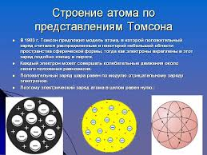
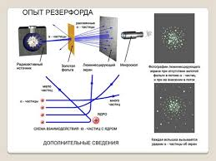
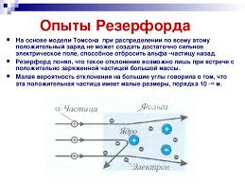не могут, так как они упали бы на ядро. 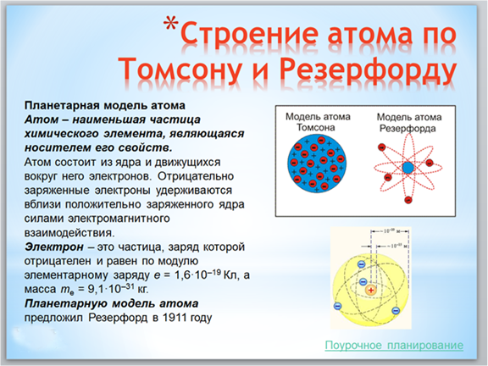
Ответ: Результаты опыта можно объяснить следующим образом. Альфа-частицы, проходя через фольгу, проходят сквозь атомы золота. Это возможно потому, что легкие электроны почти не влияют на движение тяжелой альфа-частицы. Так как альфа-частицы в большинстве случаев отклоняются на малые углы, атом в большей части своего объема пустой и лишь небольшую их часть занимает положительный заряд. Эта центральная часть атома получила название ядра. Из опытов следует, что ядро и отталкивает альфа-частицу, причем тем сильнее, чем ближе к ядру она проходит.
Простая и наглядная планетарная модель атома имеет прямое экспериментальное обоснование. Она кажется совершенно необходимой для объяснения опытов по рассеиванию α-частиц. Но на основе этой модели нельзя объяснить факт существования атома, его устойчивость. Ведь движение электронов по орбитам происходит с ускорением. Ускоренно движущийся заряд должен излучать электромагнитные волны с частотой, равной частоте его обращения вокруг ядра. Электроны должны приближаться к ядру, подобно тому как спутник приближается к Земле при торможении в верхних слоях атмосферы. Атом должен прекратить свое существование. В действительности ничего подобного не происходит. Атомы устойчивы и в невозбужденном состоянии могут существовать неограниченно долго, совершенно не излучая электромагнитные волны.
Ответить на вопросы.
1. В чём заключается сущность модели Томсона?
2. В чём заключалась идея опыта Резерфорда?
3. Объясните по схеме опыт Резерфорда по рассеиванию альфа-частиц.
4. Объясните причину рассеивания альфа-частиц атомами вещества.
5. В чём сущность планетарной модели атома?
6. В чем противоречивость модели атома Резерфорда?

